黄冈市直事业单位2023年公开遴选工作人员
部分岗位笔试考前温馨提示

黄冈市直事业单位2023年公开遴选工作人员部分岗位笔试将于11月18日上午举行，为确保考生顺利应考，现就有关注意事项提示如下：
一、考点设置及交通路线图
本次考试在黄冈科技职业学院设立考点。地址：湖北省黄冈市黄州区东坡大道62号（如下图）。市内可乘坐8、9、16、25、81路公交车到黄冈科技职业学院附近下车。
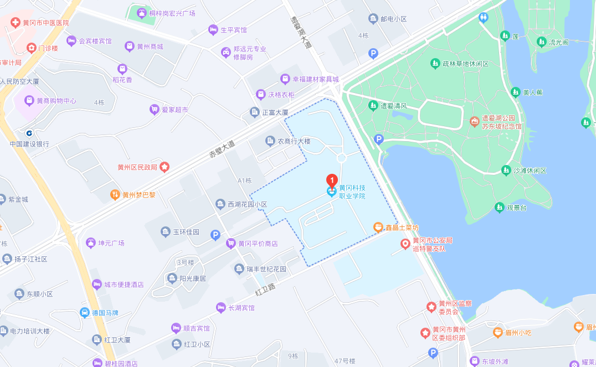

黄冈科技职业学院位置图

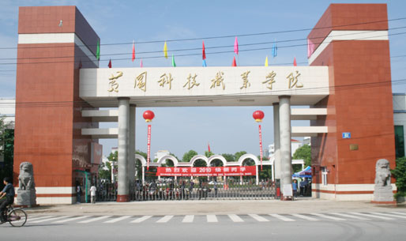

黄冈科技职业学院大门
二、认真阅读考试信息，及时打印准考证
请考生于11月15日—18日上午9:00期间登录黄冈市人事考试网下载并打印准考证，了解考试相关具体安排。特别提醒：请考生必须带齐①准考证、②本人有效居民身份证原件，所持身份证件信息须与准考证载明的信息一致，两证不全者不允许进入考场。
如果身份证丢失，请尽快到考生户籍所在地公安机关办理临时身份证参加考试。除有临时居民身份证、社会保障卡、外国人永久居留证、军官证原件外，其他所有的证件均不能代替身份证参加考试。
《准考证》打印后请认真阅读每项信息，特别是请各位考生看清楚准考证上考点名称、考点地址以及座位号信息，不要走错考点和考场。如有疑问请及时与我市人事考试部门联系，联系电话：0713-8118701。
- 提前做好食宿、交通安排
- 请考生考试当天提前出发，尽量于11月18日上午8:00前到达考点，避开交通拥堵时段。
2、考试期间考点实行封闭管理，陪考人员和私家车不得进入学校，自带车辆的考生必须服从交警指挥，在校外有序停放车辆。
3、请考生提前关注天气情况。
四、严守考场纪律、端正考风考纪
1、请广大考生严肃考场纪律，端正考风考纪，自觉抵制各种破坏考试公平公正的行为。
2、本次考试考前要对所有考生进行安检，考生除携带2B铅笔、黑色字迹的钢笔或签字笔、橡皮等必要文具外，严禁将各种电子、通信、计算、储存或其他设备带至座位，如考试中发现有考生携带上述设备到座位，无论使用与否，都将视为违纪。
3、考后阅卷时将组织雷同试卷甄别和相应的违纪违规认定工作，被认定为雷同试卷的，抄袭者和被抄袭者都将取消考试成绩。考生在答题过程中有义务保管好自己试卷、答题卡，防止被别人抄袭。
4、考生在考试中和考试结束后，不得故意损毁试卷、答题卡（纸）或将试卷、答题卡（纸）带出考场。否则，考生考试成绩将作无效处理，并视情节追究相关责任。

